**Керко Сымон Миколаев (Kierko Symon Eliasz)**

10 февраля 1801 г – крещение сына Сымона Элиаша (НИАБ 136-13-894, лист 43, №6/1801-р (ориг)).

**НИАБ 136-13-894:** Лист 43. **Метрическая запись №6/1801-р (ориг).**

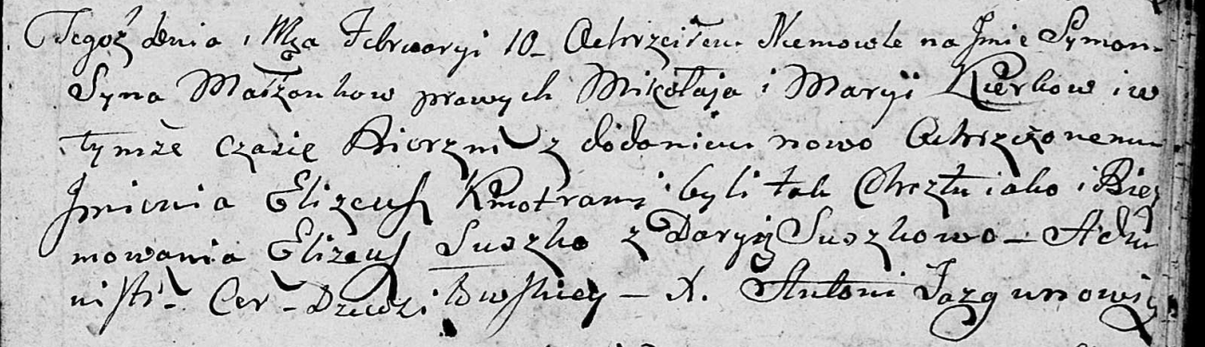

Дедиловичская Покровская церковь. 10 февраля 1801 года. Метрическая запись о крещении.

Kierko Symon Elizeusz – сын родителей [с деревни Дедиловичи].

Kierko Mikołay – отец.

Kierkowa Marya – мать.

Suszko Elizeusz – кум.

Suszkowa Daryia – кума.

Jazgunowicz Antoni – ксёндз.